Trådløse transmissionsteknologier til sikkerhedskommunikation
Busprotokollen openSAFETY udnytter UDP
openSAFETY-sikkerhedsbusprotokollen kan nu overføres via UDP ved hjælp af ’the black channel principle’. Det letter anvendelsen af trådløse transmissionsteknologier til sikkerhedskommunikation. openSAFETY kan konfigureres fleksibelt, hvilket gør det særligt velegnet til trådløs dataoverførsel.

En applikation til sikker trådløs overførsel af data er at kommunikere mellem faste basestationer og bevægelige systemkomponenter. Dette princip bruges f.eks. til lagerlogistik og bagage transportsystemer. Brugeren kan konfigurere openSAFETY med latenstider på op til 2,5 sekunder. Det forhindrer dårlig båndbredde eller korte overførselsafbrydelser i at udløse uønskede sikkerhedsreaktioner eller stoppe maskinen.
Sikre selvdrevne enheder
Trådløs sikkerhedskommunikation gør det muligt for selvdrevne enheder at skifte sikkerhedszoner uden afbrydelse. Overgangen fra den ene zone til den næste er helt ukompliceret. Det betyder, at enhederne kan bruges fleksibelt og altid er sikre i netværket. For at give omfattende diagnostik har openSAFETY også fejltællere og andre diagnostiske funktioner.

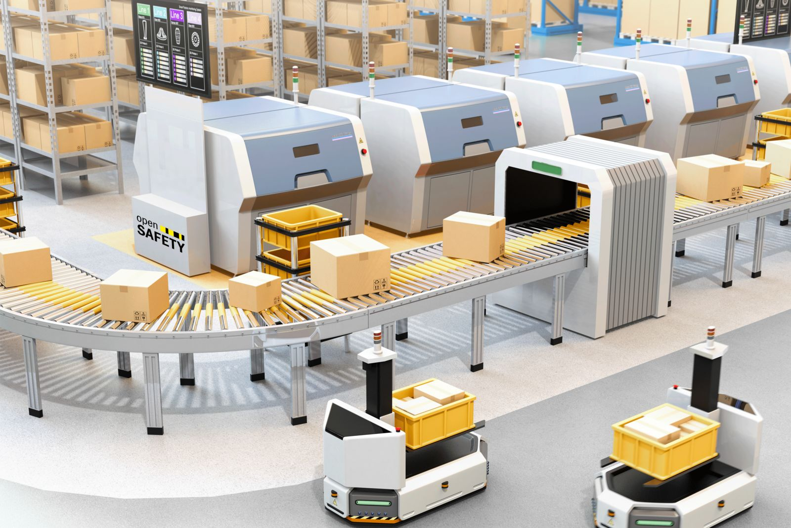
Data kan overføres sikkert og trådløst med openSAFETY og UDP.

Om B&R Industrial Automation i Danmark
B&R i Danmark er et datterselskab af B&R Industrial Automation, som er en innovativ automationsvirksomhed med hovedkontor i Østrig og kontorer i hele verden. Den 6. juli 2017 blev B&R en selvstændig forretningsenhed i ABB Group. Som global markedsleder i industriel automatisering kombinerer B&R den nyeste teknologi med avanceret ingeniørarbejde for at forsyne kunder i stort set alle brancher med de mest optimale løsninger inden for automation og proceskontrol. Firmaets styrings- og drevløsninger samt industri PC’er og visualiseringssystemer sætter nye standarder inden for industriel automation. Med Industrial IoT kommunikationsstandarder som OPC UA, POWERLINK og openSAFETY såvel som den effektive software platform Automation Studio, skubber B&R konstant grænserne for hvad der er muligt inden for automatisering. Den nyskabende ånd og en klar forpligtelse af skabe simple processer sikrer B&R til at være på forkant med industriel automatisering og overstige kundernes forventninger.
Ved genoptryk af denne pressemeddelelse, venligst send en kopi til:
B&R Industrial Automation A/S
Marketingafdeling
Rolundvej 17-19
5260 Odense S
office.dk@br-automation.com

